# Croatie

## Croisière Croatie 5* - Mama Marija II

### Croisière

## Programme

#### Jour 1 : France – Split

Rendez-vous des participants à l’aéroport de départ. Formalités d’enregistrement et d’embarquement. Envol pour Split.

Accueil par votre guide accompagnateur et transfert à votre port d’embarquement.

Embarquement et installation. Vos bagages seront livrés du quai directement dans vos cabines.

Verre de bienvenue.

Présentation de l’équipage. Diner et nuit à bord.

#### Jour 2 : Split - Pucisca (Brac) - Makarska

Petit déjeuner a bord.

Appareillage pour Pućišća et visite de l’école de tailleurs de pierre ou l’on peut admirer les étonnants travaux des élèves.

Pućišća garde et transmet la vieille tradition de la taille de pierre car l’ile de Brac est mondialement connue pour la qualité de sa pierre blanche extraite dans plusieurs carrières locales.

Continuation et navigation le long de la Riviera de Makarska. Elle offre un des cadres les plus impressionnants de la Croatie, bordée d’un côté par l’Adriatique aux eaux turquoise et de l’autre par les façades rocheuses du Biokovo, la plus haute montagne côtière de la Méditerranée (1762 m).

Déjeuner au restaurant de votre yacht, à Makarska, l’un des lieux les plus pittoresques de la Riviera de Makarska. Diner libre dans la marina et nuit à bord.

Escale de nuit à Makarska.

#### Jour 3 : Makarska - Korcula

Petit déjeuner a bord et temps libre à Makarska.

Le « Mama Marija II » lèvera l’ancre pour Korcula, une ville médiévale.

Déjeuner au restaurant de votre yacht.

Visite guidée et découverte de Korčula. Ses puissants remparts font qu’on la compare souvent à Dubrovnik, sa grande soeur du continent. Selon la légende, elle aurait été fondée par le prince Troyen Antenor. Elle serait aussi la ville natale de Marco Polo, le célèbre voyageur, dont la maison natale est toujours visible.

Diner libre dans la marina et nuit à bord.

Escale de nuit à Korčula.

#### Jour 4 : Korcula - Elaphites - Dubrovnik

Petit déjeuner a bord

Départ pour les îles Elaphites, à la découverte des 3 plus grandes iles de l’archipel : Lopud, Kolocep et Šipan. Arrêt sur l’une d’entre elles.

Déjeuner au restaurant de votre yacht.

Navigation jusqu’à Dubrovnik, amarrage au port Gruz ou de Zaton.

Visite guidée de Dubrovnik, la ville aux 1000 monuments qui ne laisse pas insensible. Classée au Patrimoine Mondial de l’Unesco, elle regorge de monuments historiques que votre guide vous dévoilera au cours d’une agréable promenade dans la vieille ville : la Stradun, artère principale vous conduira à la tour de l’Horloge et à la Luza, place qui concentre les principales curiosités de la ville. Visite du cloitre des Dominicains.

Temps libre pour flâner dans la ville puis retour à votre yacht.

Diner du commandant au restaurant du yacht et nuit à bord.

Escale de nuit à Dubrovnik ou Zaton.

#### Jour 5 : Dubrovnik - Mljet / Lumbarda / Korcula

Petit déjeuner a bord.

Appareillage pour Mljet, la plus boisée des iles croates et même de l’Adriatique avec un littoral très échancré. La légende veut qu’il s’agisse d’Ogygia, l’ile ou selon l’Odyssée, Calypso aurait retenu Ulysse pendant 7 ans !

Déjeuner libre au restaurant sur l’ilot St Marie.

Visite du parc national de Mljet crée le 11 novembre 1960. Il a été classé Parc National Croate en raison de ses particularités rocheuses, de ses lacs salés qui abritent une flore endémique, de la fragilité de ses forêts, de la présence d’anciens monastères, basiliques ou palais romains et de sa richesse historique en général. Mljet est un ravissement pour les sens : une explosion de couleurs, de chants de cigales et de parfums naturels de pins, cyprès, romarin, laurier et de lavande.

Diner libre dans la marina et nuit à bord.

Escale de nuit sur l’ile de Mljet ou à Lumbarda / ile de Korcula.

#### Jour 6 : Lumbarda / Jelsa (Hvar)

Petit déjeuner a bord, départ et navigation jusqu’à Jelsa (ile de Hvar), départ en autocar pour la visite de Hvar, visite guidée de la charmante ville de Hvar. Déjeuner en cours de visite ou à bord de votre yacht. C’est l’une des stations balnéaires les plus prisées de Dalmatie.

De nombreux monuments, dont la Cathédrale, l’ancien Arsenal et les palais nobiliaires témoignent d’une riche histoire influencée par l’art gothique et la renaissance. Hvar est particulièrement fière de son Théâtre Municipal, construit en 1612, l’un des premiers en Europe. Promenade jusqu’à la forteresse ou flânerie dans la ville.

Diner libre dans la marina et nuit à Jelsa.

Escale de nuit à Jelsa (Hvar)

#### Jour 7 : Jelsa (Hvar) - Split

Petit déjeuner a bord.

Départ de Jelsa pour Split en faisant une navigation panoramique le long de l’île de Brac en passant par Bol

Continuation de la navigation pour Split et arrivée pour la visite guidée de la plus grande ville de la côte Adriatique.

Départ à pied pour la visite guidée de la capitale dalmate. Sa situation géographique (bordée d’un côté par les montagnes et de l’autre par la mer) lui confère un caractère particulier, lié aussi a son riche passé historique. En témoignent le palais de Diocletien (295 ap. JC) et la cathédrale. Visite des souterrains du Palais de Diocletien et de la cathédrale Saint Domnius, mélange d’art roman, de sculptures gothiques et renaissance et de peintures baroques. Nous terminerons cette visite par le temple de Jupiter.

Déjeuner au restautant de votre yacht. Temps libre en fin de journée dans la célèbre ville établie autour de l’immense palais de l’empereur romain Dioclétien. Diner libre dans un restaurant dans Split et nuit à bord.

Escale de nuit à Split.

#### Jour 8 : Split - France

Après le petit déjeuner à bord, nous prenons congé de notre très agréable yacht et de son sympathique équipage. Selon horaires de vol, transfert à l’aéroport, assistance aux formalités d’embarquement et envol à destination de la France.

## Hébergement.

Vous rêvez de découvrir l’Adriatique d’une manière authentique et paisible? Profitez des services et de l’incroyable confort du Yacht « Le Mama Marija II 5* » pour un voyage d’exception. Découverte et souvenirs garantis !

## Formalités.

Formalités administratives pour les ressortissants français ou de l'Union Européenne : La Croatie, membre de l’Union européenne depuis juillet 2013, n’est pas encore membre de l’espace Schengen : il est donc obligatoire d’être en possession de documents d’identité valides pour pouvoir entrer sur le territoire croate, de même que pour le quitter. Contrôles d’identité renforcés aux frontières croates Dans le cadre du renforcement des contrôles aux frontières extérieures de l’Union européenne, les contrôles d’identité aux postes-frontières croates, à l’entrée comme à la sortie, sont systématiques, y compris pour les ressortissants de pays de l’Union européenne. Des vérifications systématiques dans les bases de données nationales et d’Interpol sont effectuées pour tous les voyageurs, y compris les citoyens de l’Union européenne. Les Français amenés à entrer sur le territoire croate ou à le quitter (par la route, voie ferroviaire ou maritime) doivent s’assurer qu’ils sont en possession d’un document de voyage en cours de validité (carte d’identité ou passeport). Les Français voyageant avec une carte nationale d’identité ou un passeport précédemment déclaré perdu ou volé se verront systématiquement confisquer le document en question. Pour de plus amples informations, https://www.diplomatie.gouv.fr/fr/conseils-aux-voyageurs/conseils-par-pays-destination/croatie/#derniere Formalités administratives pour les non-ressortissants de l'Union Européenne : Les ressortissants étrangers sont invités à se rapprocher de l’Ambassade du pays de destination afin de connaître les modalités spécifiques qui leur sont applicables en matière de formalités administratives et sanitaires.

## Inclus dans le prix.

• Les vols réguliers au départ de Paris-Orly, Zurich, Francfort, Bale-Mulhouse, Luxembourg, Bruxelles, Bordeaux, Lyon, Marseille, Nantes, Nice et Toulouse (Transavia, Volotea, Croatia Airlines, KLM, Luxair, Easyjet)

• Les taxes aéroports et porturaires

• Les transferts Aéroport – port de Split – Aéroport

• Verre de Bienvenue

• Croisière de 8 jours comme indique au programme.

• Hébergement dans les 19 cabines (8 au pont inférieur et

11 au pont principal)

• Le jacuzzi à disposition sur le pont soleil

• Demi Pension : 7 petits déjeuners à bord, 6 repas à bord

et le diner du commandant à bord (tous les repas sont

entendus avec 3 plats)

• 1/4L. de vin (rouge, rosé, blanc) ou un soda ou une bière et

un café ou thé par personne aux repas (à bord)

• 1/2L. bouteille d’eau par personne mise dans les cabines

tous les jours

• Les services d’un directeur de croisère francophone sur

l’ensemble du séjour

• Le port des bagages du quai au bateau et inversement

## Non inclus dans le prix.

• Les repas non mentionnés au programme

• Taxe de séjour = + 60 € par pers / par semaine en cash à régler à bord

• Pourboire pour l’équipage = + 10 € / nuit / pers. en cash à régler à bord

• Pourboire pour les guides = + 40 € / pers / semaine (si l’option 1 est prise)

• Supplément pont supérieur = + 100 € / cabine / sem.

(maxi 10 cabines) (non applicable en cas de réservation du yacht intégral)

• Supplément cabine single = + 650 € / pers / sem.

• Réduction 3e personne (maxi 3 cabines) : -75 € / pers. supp.

• Les boissons autre que celles mentionnées

• Les dépenses à caractère personnel

• Les assurances multirisques (assistance, rapatriement,annulation, bagages) 89 € /pers.

## Photos

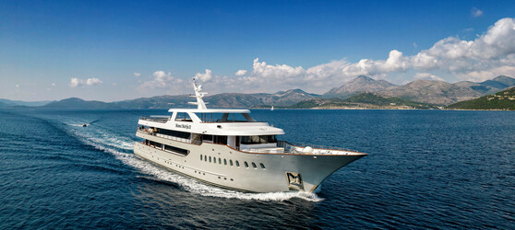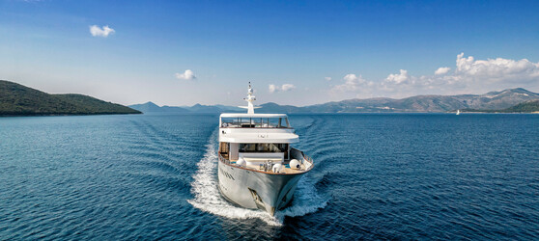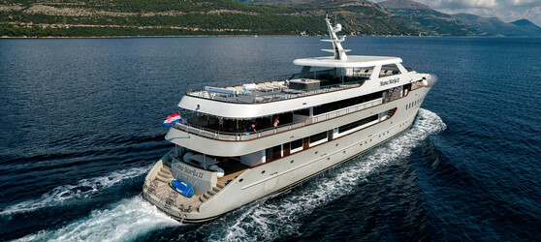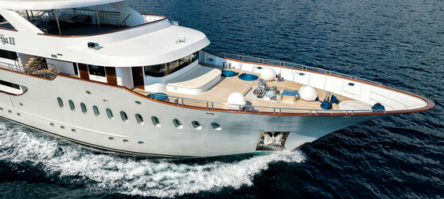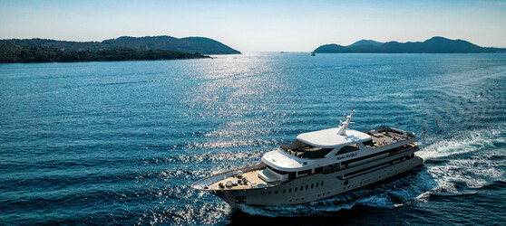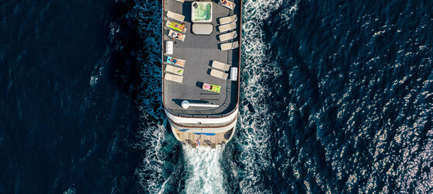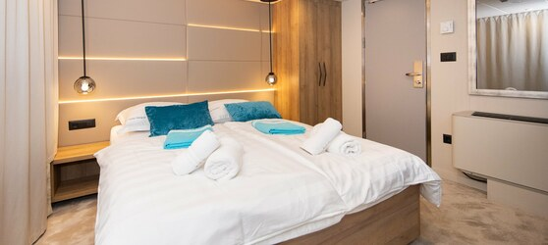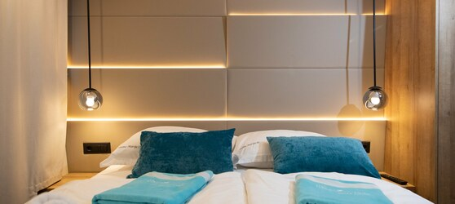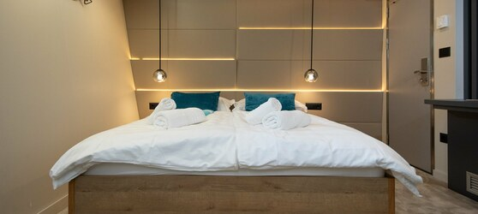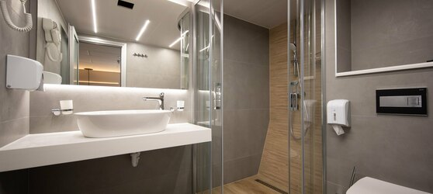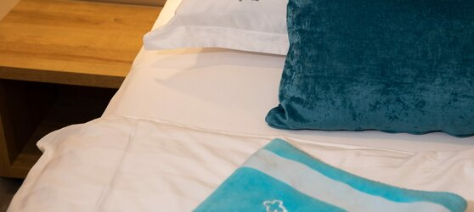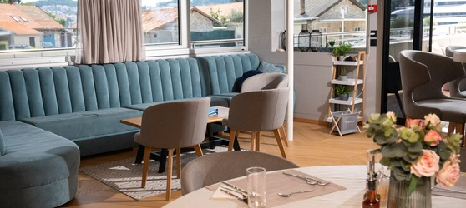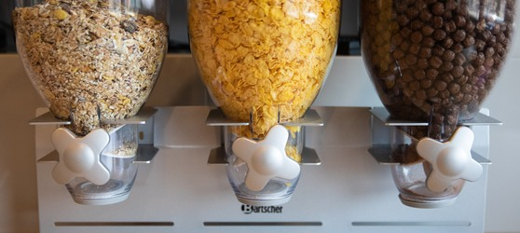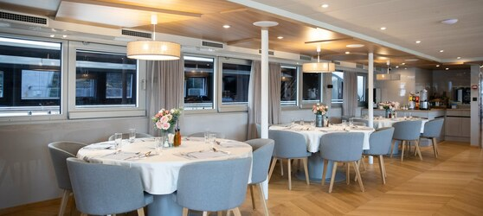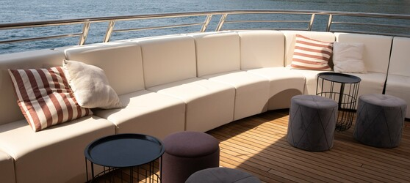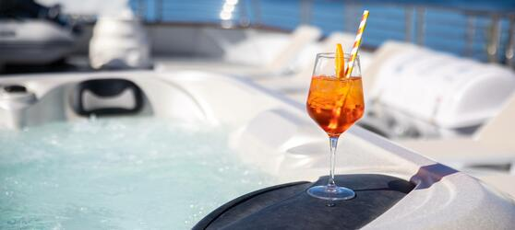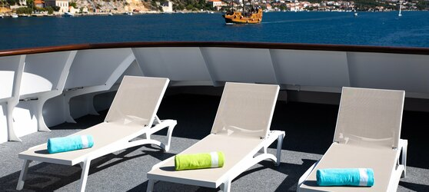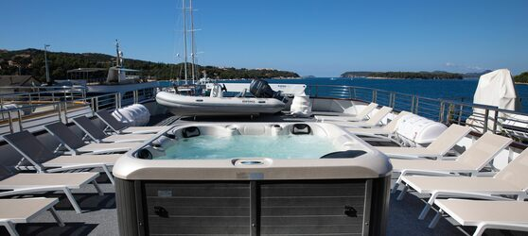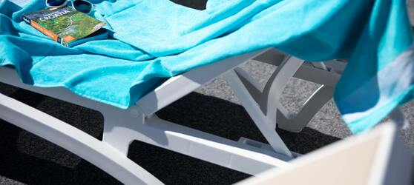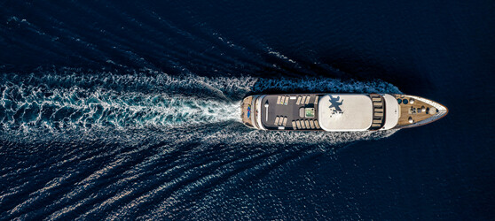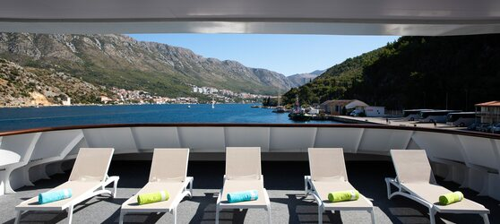

## Tarifs

|  |  |  |
| --- | --- | --- |
| **Date de départ** | **Date de retour en France** | **Prix minimum en € / pers.** |
| 12/06/2022 | 18/06/2022 | 2465.5 |
| 25/06/2022 | 02/07/2022 | 2465.5 |
| 24/07/2022 | 31/07/2022 | 2178.0 |
| 31/07/2022 | 07/08/2022 | 2178.0 |
| 07/08/2022 | 14/08/2022 | 2178.0 |
| 14/08/2022 | 21/08/2022 | 2178.0 |
| 21/08/2022 | 28/08/2022 | 2178.0 |
| 28/08/2022 | 04/09/2022 | 2178.0 |
| 04/09/2022 | 11/09/2022 | 2465.5 |
| 11/09/2022 | 18/09/2022 | 2465.5 |
| 01/05/2022 | 08/05/2022 | 2465.5 |
| 08/05/2022 | 15/05/2022 | 2465.5 |